

**Guía de aprendizaje**

|  |  |  |  |  |  |
| --- | --- | --- | --- | --- | --- |
| Nombre del Estudiante |  | | | | Curso: Kínder |
| Semana 8 del 25 al 29de mayo |
| Unidad: 1 | El mar y sus héroes. | | Habilidad | Contar | |
| O.A.(s): | 4. Emplear cuantificadores, tales como: “más que”, “menos que”, “igual que”, al comparar cantidades de objetos en situaciones cotidianas. | | | | |
| Objetivo de la clase | Contar y comparar marineros, utilizando cuantificador menos que. | | | | |
| Docente: | M. Rosario Sagredo P. | Ámbito  Núcleo | | | Interacción y comprensión del entorno  Pensamiento matemático |

**¿Sabías que?**

**Los marinos son personas que se preparan y estudian, durante mucho tiempo, en distintas labores relacionadas con el mar: vigila, cuida, protege y defiende el territorio marítimo. A un grupo de marinos se les llama: tripulación.**

I.- Observa la tripulacion y realiza las actividades.

* Cuenta cuantos marinos hay arriba del bote y grafica el numero que representa la cantidad de ellos, dentro del timón

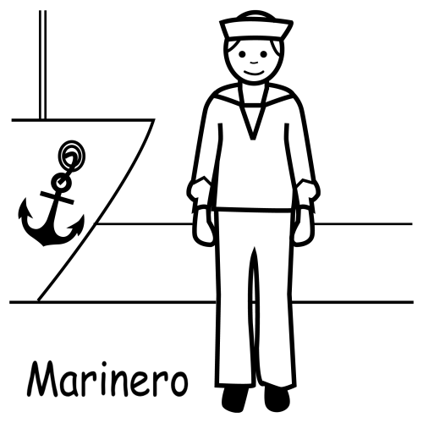



II.- Recorta y pega en este bote, **menos marinos** **que** los que hay en el bote anterior.

* 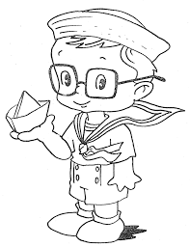¿Cuántos marinos pegaste dentro de este bote? Escribe el numero de tu respuesta dentro del cuadrado dibujado.





|  |  |  |  |  |  |  |  |
| --- | --- | --- | --- | --- | --- | --- | --- |
| http://www.menudospeques.net/images/recursos_infantiles/laminascolorear/dia_del_trabajo/marinero.png | http://www.menudospeques.net/images/recursos_infantiles/laminascolorear/dia_del_trabajo/marinero.png | http://www.menudospeques.net/images/recursos_infantiles/laminascolorear/dia_del_trabajo/marinero.png | http://www.menudospeques.net/images/recursos_infantiles/laminascolorear/dia_del_trabajo/marinero.png | http://www.menudospeques.net/images/recursos_infantiles/laminascolorear/dia_del_trabajo/marinero.png | http://www.menudospeques.net/images/recursos_infantiles/laminascolorear/dia_del_trabajo/marinero.png | http://www.menudospeques.net/images/recursos_infantiles/laminascolorear/dia_del_trabajo/marinero.png | http://www.menudospeques.net/images/recursos_infantiles/laminascolorear/dia_del_trabajo/marinero.png |